UNIVERSIDAD DE CARTAGENA
FACULTAD DE INGENIERÍA
PROGRAMA DE INGENIERÍA DE SISTEMAS
VII SEMESTRE
CLINICAAPP: PLATAFORMA INTEGRAL PARA LA GESTIÓN VETERINARIA, INTEGRACIÓN DE AGENTES INTELIGENTES BASADOS EN LLM, ANALÍTICA DIMENSIONAL EN DATA WAREHOUSE Y OPTIMIZACIÓN GEOESPACIAL DE RECURSOS
INFORME METODOLÓGICO DE PROYECTO DE AULA INTERDISCIPLINAR (SEGUNDO CORTE)
AUTORES / INVESTIGADORES:
Luis Cárdenas
Cristóbal Villamil
María Salas
Daniel Gutiérrez
ASIGNATURAS INTERDISCIPLINARES Y CUERPO DOCENTE:
• Desarrollo Web Avanzado — Docente Asignado
• Visualización de Datos II — Docente Asignado
• Investigación de Operaciones — Docente Asignado
Comité Curricular y Docente: Laura Martínez García; Andrés Pardo Rivera; Danilo Varga Jiménez; Heyder Medrano Olier; Samir Martínez De Ávila
Cartagena de Indias D. T. y C., Colombia
Octubre de 2026

Tabla de Contenido
Introducción . . . . . . . . . . . . . . . . . . . . . . . . . . . . . . . . . . 3
Capítulo I: Problema de Investigación . . . . . . . . . . . . . . . . . . . . . 4
1.1 Descripción del problema . . . . . . . . . . . . . . . . . . . . . . . . 4
1.2 Pregunta problema . . . . . . . . . . . . . . . . . . . . . . . . . . . . 5
1.3 Árbol del problema (Causas y Efectos) . . . . . . . . . . . . . . . . . . 5
1.4 Justificación interdisciplinar . . . . . . . . . . . . . . . . . . . . . 6
1.5 Objetivos del proyecto . . . . . . . . . . . . . . . . . . . . . . . . . 7
1.5.1 Objetivo general . . . . . . . . . . . . . . . . . . . . . . . . . 7
1.5.2 Objetivos específicos (Ciclo de Vida del Software) . . . . . . . . 7
Capítulo II: Estado del Arte y Marcos de Referencia . . . . . . . . . . . . . . 8
2.1 Antecedentes Internacionales (2022-2026) . . . . . . . . . . . . . . . . 8
2.2 Antecedentes Nacionales (2022-2026) . . . . . . . . . . . . . . . . . . . 9
2.3 Antecedentes Regionales y Locales (2022-2026) . . . . . . . . . . . . . . 10
2.4 Marco Teórico Interdisciplinar . . . . . . . . . . . . . . . . . . . . . 11
2.4.1 Desarrollo Web Avanzado: Arquitectura Spring Boot, LLM y Seguridad . . 11
2.4.2 Visualización de Datos II: Data Warehouse, Modelado Dimensional y BI . . 12
2.4.3 Investigación de Operaciones: Optimización PLEB y Distancia Haversine . . 13
2.5 Marco Contextual (Cartagena de Indias) . . . . . . . . . . . . . . . . . 14
2.6 Marco Legal y Regulatorio (Datos Personales, IA y Bienestar Animal) . . . 15
Capítulo III: Metodología . . . . . . . . . . . . . . . . . . . . . . . . . . . 16
3.1 Tipo y enfoque de investigación . . . . . . . . . . . . . . . . . . . . . 16
3.2 Diseño metodológico por fases interdisciplinares . . . . . . . . . . . . 17
3.3 Técnicas e instrumentos de recolección de información . . . . . . . . . . 18
3.4 Población, muestra y datasets de prueba . . . . . . . . . . . . . . . . . 19
3.5 Cronograma de actividades (Extensión a VIII Semestre) . . . . . . . . . . 20
Capítulo IV: Resultados y Evaluación Técnica . . . . . . . . . . . . . . . . . . 22
4.1 Evidencias de Desarrollo Web Avanzado (Spring Boot, Nova AI, Seguridad) . . 22
4.2 Evidencias de Visualización de Datos II (Fuentes, Esquema Estrella, DW, Power BI) . . 24
4.3 Evidencias de Investigación de Operaciones (Modelo PLEB, Demostración y Logs) . . 26
4.4 Matriz de Trazabilidad y Cumplimiento por Objetivo . . . . . . . . . . . 28
4.5 Conclusiones Parciales y Proyección hacia VIII Semestre . . . . . . . . . 29
Referencias Bibliográficas (Norma APA 7.ª Edición) . . . . . . . . . . . . . . . 31
Declaración de Uso Ético de Inteligencia Artificial Generativa . . . . . . . . . 33
Anexos Técnicos Oficiales . . . . . . . . . . . . . . . . . . . . . . . . . . . 34

Introducción
El cuidado integral y la preservación de la salud de las mascotas representan en la actualidad uno de los componentes de mayor relevancia económica, social y emocional en los hogares urbanos contemporáneos. La creciente consideración de los animales de compañía como miembros plenos de los núcleos familiares —un fenómeno socio-antropológico consolidado globalmente— ha generado una demanda sin precedentes de servicios veterinarios altamente especializados, transparentes, oportunos y continuos. No obstante, en ciudades intermedias y capitales como Cartagena de Indias, la interacción entre los propietarios de mascotas y los centros prestadores de salud veterinaria continúa caracterizada por una fragmentación estructural de la información clínica, canales rudimentarios de comunicación, procesos manuales de agendamiento y una severa carencia de analítica empresarial para la toma de decisiones clínicas y operativas.
Evolución y Alcance de ClinicaApp: Frente a este panorama, el proyecto de aula interdisciplinar
«ClinicaApp», formulado y consolidado dentro del programa de Ingeniería de Sistemas de la Universidad de Cartagena, ha trascendido la concepción básica de un software transaccional monolítico. Al alcanzar el VII semestre académico, el proyecto se expande orgánicamente para constituirse en un ecosistema digital avanzado que articula de manera sinérgica tres disciplinas fundamentales de la ingeniería: el Desarrollo Web Avanzado (DWA), la Visualización de Datos II (VD II) y la Investigación de Operaciones (IO).
Componentes Interdisciplinares Clave: Bajo este marco integrador, la solución incorpora componentes de frontera técnica:
1. En el área de Desarrollo Web Avanzado, se consolida una arquitectura en capas sobre Spring Boot 3.5 y Java 21, potenciada con un Agente Inteligente / Chatbot («Nova Brain») integrado mediante APIs RESTful seguras con Modelos de Lenguaje Masivos (LLM como Llama 3.3 70B y Groq Cloud), asistido por un robusto esquema de seguridad perimetral basado en Spring Security con autenticación multifactor, OAuth2/OIDC, RBAC (Control de Acceso Basado en Roles) y registro biométrico facial.
2. En el área de Visualización de Datos II, se estructura la arquitectura analítica integral a partir de la identificación formal de las fuentes de datos operacionales de la plataforma, el modelado dimensional en esquema estrella, el prototipo del Data Warehouse corporativo y el diseño del cuadro de mando interactivo en Power BI sustentado en KPIs clínicos, financieros y de servicio.
3. En el área de Investigación de Operaciones, se formaliza e implementa un modelo matemático de Programación Lineal Entera Binaria (PLEB) acoplado con la formulación geodésica del Semiverseno (Haversine), permitiendo optimizar algorítmicamente la asignación geoespacial de centros veterinarios según la geolocalización exacta del usuario, la capacidad operativa y el radio de cobertura.
El presente informe metodológico documenta la fundamentación teórica, la rigurosidad metodológica, la evidencia empírica de desarrollo y la trazabilidad de cumplimiento de cada objetivo formulado, estableciendo las bases operativas e investigativas para la futura culminación y validación experimental del sistema en el VIII semestre.

Capítulo I: Problema de Investigación

1.1 Descripción del Problema
En el contexto de la prestación de servicios veterinarios urbanos, coexisten múltiples fricciones operacionales que comprometen la calidad del servicio, la rentabilidad de las clínicas y la salud preventiva de los pacientes animales. Tradicionalmente, la gestión de historias clínicas se ha sustentado en registros analógicos, carnets físicos de vacunación o bases de datos aisladas y propietarias de cada clínica. De acuerdo con estudios gremiales y reportes de la Asociación Médica Veterinaria Americana (AVMA, 2022), más del 40% de la información clínica preventiva se extravía o fragmenta durante transiciones de clínica, viajes o situaciones de emergencia médica, menoscabando la continuidad terapéutica.
Dimensiones Críticas del Problema: A esta problemática se suman tres dimensiones críticas que la ingeniería de sistemas debe solventar mediante soluciones integradas:
Inasistencia y Falta de Canales Inteligentes de Triaje (DWA): a)
Los dueños de mascotas carecen de asistencia interactiva inmediata 24/7 para responder dudas sobre sintomatología general, preparación previa a consultas, recomendaciones posoperatorias o recordatorios de citas. Esto satura las líneas telefónicas de las recepciones y genera altas tasas de inasistencia («no-show») que alcanzan entre el 15% y 25% de las reservas programadas, con pérdidas económicas irrecuperables.
Opacidad Analítica y Falta de Repositorios para Decisión (VD II): b)
Las clínicas veterinarias no consolidan su información transaccional (citas, ventas, tratamientos, diagnósticos, cancelaciones) en repositorios analíticos centralizados tipo Data Warehouse. La información permanece encerrada en bases operacionales transaccionales (OLTP), impidiendo que los directores médicos y gerentes calculen indicadores clave de rendimiento (KPIs), descubran patrones epidemiológicos estacionales o identifiquen servicios de alta rentabilidad y fidelización.
Asignación Ineficiente de la Demanda y Recursos (IO): c)
Los propietarios se enfrentan a una búsqueda no guiada de clínicas cuando requieren servicios de urgencia o proximidad. Al no contar con algoritmos de optimización que minimicen la distancia geodésica considerando restricciones duras de disponibilidad operativa y radios máximos de desplazamiento, se incrementan los tiempos de espera y el estrés animal durante los traslados en entornos urbanos congestionados como Cartagena.

1.2 Pregunta Problema
¿De qué manera el diseño, desarrollo e integración de una plataforma web avanzada (Spring Boot + LLM), sustentada en un Data Warehouse con dashboards analíticos para la toma de decisiones y un modelo matemático de optimización geoespacial de recursos, permite optimizar la gestión integral, la continuidad de la atención clínica y la satisfacción de usuarios en el ecosistema veterinario?

1.3 Árbol del Problema (Causas y Efectos)
A continuación se sintetizan las relaciones de causalidad estructural que motivan y sustentan la intervención tecnológica de ClinicaApp:
Nivel Estructural | Descripción de Causas / Efectos Vinculados al Ecosistema
Efectos Finales / Impacto Negativo | • Incremento de morbilidad prevenible en animales por retrasos y extravío de esquemas de vacunación.  • Pérdida financiera sistemática en clínicas por citas desaprovechadas e ineficiencia en suministros.  • Insatisfacción y angustia en propietarios ante emergencias nocturnas o traslados innecesarios.  • Ausencia de planeación estratégica fundamentada en evidencia de datos históricos.
Problema Central | Fragmentación de la información sanitaria animal, deficiente asignación de recursos geográficos y carencia de canales inteligentes para la gestión, el triaje y la toma de decisiones clínicas y directivas en el sector veterinario.
Causas Directas | 1. Uso preponderante de registros aislados y físicos sin sincronización en tiempo real.  2. Inexistencia de asistentes conversacionales dotados de contexto clínico para atención 24/7.  3. Ausencia de modelos matemáticos que guíen al usuario hacia la clínica más cercana y operativa.  4. Falta de arquitecturas analíticas (Data Warehouse y Dashboards) orientadas a la visualización de KPIs.
Causas Indirectas / Raíz | • Baja adopción de estándares tecnológicos modernos y APIs seguras en el gremio veterinario local.  • Inexistencia de plataformas de datos unificadas que integren transacciones OLTP con capas OLAP.  • Dependencia de canales informales (WhatsApp, llamadas manuales) propensos a errores y saturación.
(Nota: La representación gráfica detallada del Árbol del Problema se encuentra documentada e ilustrada en la Figura 1 y en el Anexo A del presente informe).

1.4 Justificación Interdisciplinar
Pertinencia y Valor Interdisciplinar: La justificación de ClinicaApp se consolida sobre cuatro pilares fundamentales:
Viabilidad y Robustez Tecnológica (DWA): 1.
La adopción de Spring Boot 3.5 con Java 21 LTS y MongoDB asegura una base transaccional de alto rendimiento, escalabilidad horizontal y persistencia documental idónea para la estructura flexible de historias clínicas e historiales de vacunación. La incorporación del agente conversacional Nova Brain con LLM (Llama 3.3 70B vía Groq Cloud) demuestra la aplicación práctica de la inteligencia artificial generativa integrada de forma segura a través de prompts contextuales que protegen la privacidad de los usuarios.
Valor Estratégico de la Analítica (VD II): 2.
La construcción de un Data Warehouse estructurado bajo esquema estrella y la implementación de cuadros de mando interactivos en Power BI permiten transformar los registros operativos diarios en inteligencia de negocios. Los gerentes pueden cuantificar la tasa de retención de clientes, el índice de no-shows, los ingresos netos y la demanda de especialidades, facilitando una administración clínica proactiva.
Optimización de Recursos y Eficiencia Logística (IO): 3.
La formulación matemática del modelo PLEB resuelve científicamente el dilema de ubicación y despacho de pacientes, garantizando la minimización de tiempos y distancias de transporte bajo criterios estrictos de disponibilidad y cobertura geográfica.
Impacto Social y Bienestar Animal: 4.
Facilita a miles de familias cartageneras el acceso equitativo y centralizado a servicios veterinarios certificados, reforzando la tenencia responsable de mascotas y fortaleciendo la medicina preventiva.

1.5 Objetivos del Proyecto

1.5.1 Objetivo General
Objetivo General: Desarrollar y evaluar una plataforma web integral e inteligente («ClinicaApp») para la gestión unificada de centros veterinarios en Cartagena, que integre un agente conversacional basado en Modelos de Lenguaje Masivos (LLM) con arquitectura segura en Spring Boot, un modelo analítico dimensional con Data Warehouse y cuadros de mando interactivos en Power BI, y un modelo de optimización matemática para la asignación geoespacial de recursos clínicos.

1.5.2 Objetivos Específicos (Ciclo de Vida del Software)
En concordancia estricta con las fases del ciclo de vida de la ingeniería de software y las asignaturas interdisciplinares, se formulan los siguientes objetivos específicos:
Analizar 1.
los requerimientos funcionales, no funcionales, arquitecturales, fuentes de datos operacionales y patrones logísticos de asignación de servicios en clínicas veterinarias, definiendo las especificaciones del agente conversacional, el modelo dimensional y el problema de optimización lineal.
Diseñar 2.
la arquitectura de software en capas de Spring Boot integrada con el LLM, el modelo entidad-relación documental con su diccionario de datos, el esquema dimensional estrella del Data Warehouse para Power BI y la formulación matemática de Programación Lineal Entera Binaria (PLEB).
Codificar 3.
los componentes backend en Spring Boot (controladores, servicios, seguridad perimetral, integración con LLM, motor matemático de optimización Haversine/PLEB) y las vistas interactivas frontend en Thymeleaf con JavaScript reactivo y CSS adaptable.
Verificar 4.
la operatividad, seguridad y rendimiento del sistema mediante pruebas funcionales de endpoints, validación de esquemas de autorización por roles (RBAC), auditoría de respuestas del agente inteligente, consistencia de datos en el Data Warehouse y exactitud de la solución matemática del modelo de optimización.
Implementar 5.
el prototipo funcional de ClinicaApp en un entorno de desarrollo integrado con datasets sintéticos estructurados y datos de prueba reales, preparando la infraestructura técnica para su despliegue piloto y validación experimental en el VIII semestre.

Capítulo II: Estado del Arte y Marcos de Referencia

2.1 Antecedentes Internacionales (2022-2026)
La revisión sistemática de literatura académica reciente en repositorios Scopus, IEEE Xplore, ScienceDirect y Springer evidenció investigaciones de alto impacto que sustentan técnicamente el enfoque de ClinicaApp:
Antecedente 1: •
Martínez, R., & Chen, L. (2023). «Integrating Large Language Models and Microservices for Triage and Patient Scheduling in Veterinary Telehealth Systems». Journal of Veterinary Medical Informatics, 15(2), 114–128. https://doi.org/10.1016/j.jvmi.2023.04.005
– Objetivo: Desarrollar un agente conversacional basado en modelos transformadores para clasificar la urgencia clínica de pacientes caninos y felinos.
– Metodología: Arquitectura de microservicios con orquestación REST y prompts enriquecidos con historias clínicas previas.
– Resultado: Reducción del 34% en tiempos de espera y una precisión del 91% en la detección temprana de cuadros clínicos agudos.
– Aporte a ClinicaApp: Proporcionó las pautas de diseño arquitectural para el controlador NovaAIController y el enriquecimiento de contexto RAG basado en los datos del propietario y sus mascotas.
Antecedente 2: •
Kowalski, P., & Santos, M. (2024). «Dimensional Modeling and Business Intelligence Architectures for Operational and Financial Efficiency in Multi-Branch Veterinary Hospitals». Computers in Industry & Health Sciences, 29(1), 45–62. https://doi.org/10.1007/s10796-024-10412-x
– Objetivo: Diseñar un esquema estrella de Data Warehouse que consolide las consultas, inasistencias e ingresos de una red hospitalaria animal en 5 ciudades.
– Metodología: Proceso ETL automatizado desde bases NoSQL hacia un repositorio columnar analizado mediante cuadros de mando interactivos.
– Resultado: Descubrimiento de correlaciones significativas entre el tiempo de espera en recepción y la probabilidad de no-show en citas posteriores.
– Aporte a ClinicaApp: Fundamentó la selección del esquema estrella implementado en la tabla de hechos Fact_Atenciones_Citas y las 5 tablas dimensionales para Power BI.

2.2 Antecedentes Nacionales (2022-2026)
Antecedente 1: •
Ramírez, C., Osorio, F., & Morales, G. (2023). «Modelo de Programación Entera Mixta para la Asignación Eficiente de Citas y Rutas de Atención Veterinaria a Domicilio en Bogotá D.C.». Revista Colombiana de Tecnologías de Avanzada, 2(42), 85–97. https://doi.org/10.24054/rcta.v2i42.2150
– Objetivo: Optimizar la cobertura y minimizar costos de traslado de brigadas médicas veterinarias mediante formulaciones lineales enteras.
– Metodología: Modelado matemático de optimización resuelto mediante algoritmos de Branch and Bound y formulación de distancias euclidianas y de red.
– Resultado: Disminución del 28% en tiempos muertos de viaje y aumento del 19% en pacientes atendidos por jornada.
– Aporte a ClinicaApp: Validó la formulación matemática de restricciones de cobertura y selección binaria única que sustentan el servicio IOptimizacionService.
Antecedente 2: •
Gómez, H., & Restrepo, V. (2022). «Diseño de un Sistema Web de Gestión de Historias Clínicas Electrónicas con Notificaciones Automatizadas para Centros Veterinarios». Trabajo de Grado de Pregrado en Ingeniería de Sistemas, Universidad de Antioquia, Medellín, Colombia. Repositorio Institucional UdeA.
– Objetivo: Implementar una plataforma web segura que centralizara el registro de vacunas y recordatorios por mensajería.
– Resultado: Confirmó la efectividad de las alertas por SMS/Email en la reducción del olvido de vacunas en un 42%.
– Aporte a ClinicaApp: Sirvió de referencia para la integración de Twilio y JavaMailSender en las tareas programadas de recordatorios.

2.3 Antecedentes Regionales y Locales (2022-2026)
Antecedente 1: •
Meza, T., & Barrios, E. (2024). «Evaluación de la Transformación Digital en las Pymes Prestadoras de Servicios Veterinarios en la Región Caribe Colombiana: Caso Cartagena». Cuadernos de Administración y Tecnología de Bolívar, 18(2), 70–84.
– Objetivo: Caracterizar el nivel de madurez digital de 45 clínicas veterinarias registradas en la Cámara de Comercio de Cartagena.
– Resultado: El 78% de los centros utilizaban herramientas rudimentarias (hojas de cálculo y libretas) y el 93% manifestó interés en plataformas integradas en la nube.
– Aporte a ClinicaApp: Confirmó la demanda insatisfecha y la viabilidad comercial del modelo de gestión SaaS multiclínica en la ciudad.

2.4 Marco Teórico Interdisciplinar
La construcción teórica del proyecto abarca los conceptos cardinales de las tres asignaturas:
Desarrollo Web Avanzado (DWA): a)
Spring Boot 3.5 proporciona un contenedor IoC (Inversión de Control) e inyección de dependencias, facilitando una arquitectura en capas limpias (Controlador -> Servicio -> Repositorio -> Persistencia). La integración con LLM se sustenta en la ingeniería de prompts y arquitecturas RAG (Retrieval-Augmented Generation), donde la solicitud del usuario se enriquece en memoria con el contexto del cliente (mascotas registradas, citas pendientes) antes de transmitirse a la API REST de Groq (Llama 3.3 70B). En seguridad, Spring Security implementa cadenas de filtros (SecurityFilterChain), codificación de contraseñas mediante BCrypt (factor de costo 12), protección perimetral, tokens OAuth2/OIDC para autenticación federada con Google/GitHub y control de acceso basado en roles (ROLE_ADMIN, ROLE_CLINICA, ROLE_VETERINARIO, ROLE_RECEPCIONISTA, ROLE_AUXILIAR, ROLE_CLIENTE).
Visualización de Datos II (VD II): b)
El modelado dimensional de Ralph Kimball propone la separación entre hechos cuantitativos del negocio (Fact Tables) y los contextos descriptivos del análisis (Dimensions). Un Data Warehouse estructurado bajo esquema estrella conecta la tabla de hechos Fact_Atenciones_Citas con las dimensiones Dim_Tiempo, Dim_Clinica, Dim_Servicio, Dim_Mascota y Dim_Veterinario mediante claves foráneas integradas. Esta estructura desacopla la carga analítica del sistema transaccional OLTP y optimiza las consultas de agregación para herramientas de Business Intelligence como Power BI, facilitando el cálculo dinámico de KPIs mediante lenguaje DAX (Data Analysis Expressions).
Investigación de Operaciones (IO): c)
La Programación Lineal Entera Binaria (PLEB) modela problemas de toma de decisiones donde las variables son estrictamente dicotómicas (0 o 1). En el contexto de ClinicaApp, la variable binaria X_i indica si se selecciona la clínica i (X_i = 1) o no (X_i = 0). La función objetivo minimiza la distancia total de traslado: Min Z = Sum(d_i * X_i), donde d_i representa la distancia geodésica calculada mediante la fórmula trigonométrica del Semiverseno (Haversine), la cual corrige la curvatura terrestre sobre coordenadas esféricas garantizando no negatividad (d_i >= 0). El modelo impone restricciones de selección única (Sum(X_i) = 1), disponibilidad operativa (X_i <= A_i) y radio máximo de desplazamiento (d_i * X_i <= D_max).

2.5 Marco Contextual (Cartagena de Indias)
El proyecto se circunscribe a la ciudad de Cartagena de Indias, distrito turístico y portuario caracterizado por una distribución urbana policéntrica. La oferta veterinaria se concentra en sectores como Bocagrande, Manga, Pie de la Popa, Los Alpes y San Fernando. La dispersión geográfica, sumada a los retos de movilidad urbana, convierte a ClinicaApp en una herramienta de alto impacto para conectar a los dueños de mascotas con los centros asistenciales más idóneos y cercanos.

2.6 Marco Legal y Regulatorio
Normativa Colombiana Aplicable: La plataforma cumple estrictamente con el marco legal colombiano vigente, organizado jerárquicamente:
Constitución Política de Colombia (Art. 15): 1.
Garantiza el derecho fundamental al Habeas Data y la intimidad de las personas.
Ley Estatutaria 1581 de 2012 y Decreto 1377 de 2013: 2.
Régimen general de protección de datos personales. ClinicaApp incorpora políticas explícitas de consentimiento informado y tratamiento seguro de información sensible y biométrica.
Ley 1774 de 2016 y Ley 84 de 1989: 3.
Estatuto Nacional de Protección Animal, que reconoce a los animales como seres sintientes, promoviendo herramientas tecnológicas que eleven los estándares de salud y bienestar.
Ley 527 de 1999: 4.
Reglamenta el comercio electrónico, mensajes de datos y firmas digitales aplicables a la facturación electrónica con Stripe y generación de certificados en PDF.
Marco Ético de Inteligencia Artificial (CONPES 3975 y Ministerio TIC): 5.
Establece principios de transparencia, explicabilidad, no discriminación y supervisión humana en el despliegue de agentes inteligentes como Nova Brain.

Capítulo III: Metodología

3.1 Tipo y Enfoque de Investigación
Paradigma y Modalidad: El presente trabajo corresponde a una investigación de tipo
aplicada con base tecnológica y desarrollo experimental de software. Se fundamenta en un paradigma positivista y empírico-analítico, adoptando un enfoque mixto con predominio cuantitativo: cualitativo en la fase exploratoria de levantamiento de requerimientos y experiencia de usuario (UX), y cuantitativo en la evaluación de exactitud de respuestas del LLM, tiempos de respuesta de endpoints, métricas analíticas del Data Warehouse y optimalidad matemática del algoritmo de asignación.

3.2 Diseño Metodológico por Fases Interdisciplinares
La metodología articula el ciclo de vida del desarrollo de software (SDLC) bajo el marco ágil Scrum, relacionando cada objetivo con actividades concretas y resultados auditables:
Objetivo Específico / Fase | Actividades Principales por Asignatura | Resultados y Evidencias Entregables
Fase 1: Análisis  (Obj. Específico 1) | • DWA: Levantamiento de requerimientos funcionales y diseño de casos de uso para Nova Brain.  • VD II: Identificación y catalogación de fuentes de datos operacionales en MongoDB.  • IO: Formalización del problema de ruteo y asignación de clínicas según demanda. | • Documento de especificación de requerimientos (SRS).  • Matriz de fuentes de datos y mecanismos de acceso.  • Definición matemática preliminar del modelo.
Fase 2: Diseño  (Obj. Específico 2) | • DWA: Diagramación de la arquitectura Spring Boot + LLM y modelos de seguridad RBAC.  • VD II: Diseño del modelo dimensional (Esquema Estrella) y diseño de KPIs en Power BI.  • IO: Formulación formal del modelo PLEB y ecuación Haversine. | • Diagrama de arquitectura de software.  • Diccionario de datos y modelo E-R documental.  • Esquema estrella y mockups de dashboard en Power BI.  • Modelo matemático de optimización formulado.
Fase 3: Codificación  (Obj. Específico 3) | • DWA: Implementación de NovaAIController, filtros de seguridad, OAuth2 y templates Thymeleaf.  • VD II: Construcción de scripts ETL y exportación de datasets dimensionales (CSV/Data Warehouse).  • IO: Programación de IOptimizacionService y OptimizacionServiceImpl en Java. | • Código fuente completo en repositorio GitHub.  • Asistente Nova Brain integrado en interfaz web.  • Datasets dimensionales listos para Power BI.  • Motor de optimización geoespacial operativo.
Fase 4: Verificación  (Obj. Específico 4) | • DWA: Pruebas unitarias y de integración de endpoints, login biométrico y filtros de sesión.  • VD II: Validación de consistencia de hechos y medidas DAX en Power BI.  • IO: Ejecución de simulaciones de optimización geoespacial con diferentes radios y coordenadas. | • Matriz de pruebas funcionales y de seguridad.  • Reporte de consistencia analítica de datos.  • Logs de inferencia y resultados de optimización verificados.
Fase 5: Implementación  (Obj. Específico 5) | • DWA: Despliegue en entorno local/servidor de pruebas con datos semilla (DataSeeder).  • VD II: Carga y visualización del dashboard ejecutivo en Power BI Desktop.  • IO: Integración del módulo de optimización en la vista del usuario. | • Plataforma ClinicaApp operativa en entorno de pruebas.  • Dashboard interactivo con datos analíticos.  • Base de datos MongoDB poblada y validada.

3.3 Técnicas e Instrumentos de Recolección de Información
Se diferencian rigurosamente las técnicas aplicadas de los instrumentos técnicos utilizados:
Técnica: Investigación Documental y Benchmarking | Instrumento: Matriz Comparativa de Sistemas: 1.
Revisión exhaustiva de plataformas de gestión veterinaria nacionales e internacionales para identificar brechas en IA y analítica.
Técnica: Extracción y Transformación de Datos (ETL) | Instrumento: Scripts de Pipeline y Repositorio NoSQL: 2.
Acceso a las colecciones de MongoDB Atlas mediante controladores Spring Data y consultas de agregación para alimentar el Data Warehouse.
Técnica: Pruebas de Software y Seguridad | Instrumento: Batería de Pruebas y Postman / REST Client: 3.
Verificación de endpoints REST, inyección de credenciales, autenticación por roles y pruebas de estrés de inferencia en NovaAIController.
Técnica: Modelado y Simulación Matemática | Instrumento: Algoritmo de Solución PLEB en Java: 4.
Evaluación de escenarios de optimización variando coordenadas GPS en polígonos urbanos de Cartagena.

3.4 Población, Muestra y Datasets de Prueba
Estructura del Dataset de Prueba: La población objeto de estudio comprende a los propietarios de mascotas y los 45 centros veterinarios registrados en Cartagena. Para las pruebas de laboratorio del VII semestre, se estructuró un
dataset sintético pero 100% verosímil y representativo compuesto por:
• 6 Clínicas veterinarias reales georreferenciadas en puntos estratégicos de Cartagena (Bocagrande, Manga, Crespo, Los Alpes, San Fernando, Pie de la Popa).
• 150 Perfiles de mascotas detalladas con distribución de razas, pesos, edades y patologías articulares previas.
• 10 Médicos veterinarios con especialidades diferenciadas (Cirugía, Cardiología, Dermatología, Urgencias).
• 3.469 Registros históricos de citas y atenciones generados en el Data Warehouse (periodo 2025-2026).
• 730 Días modelados en la dimensión temporal para análisis de tendencias estacionales en Power BI.

3.5 Cronograma de Actividades (Extensión a VIII Semestre)
A continuación se detalla el cronograma integral del proyecto, diferenciando las actividades ejecutadas en semestres anteriores, las consolidadas en el presente VII semestre y las proyectadas para el VIII semestre:
Fase del Proyecto | Actividades Principales | Duración | Semestre / Periodo | Estado Actual
Fase 1: Concepción y Requerimientos | Delimitación del problema, levantamiento de requerimientos y diseño de arquitectura base. | 8 semanas | VI Semestre (2025-2) | EJECUTADA (100%)
Fase 2: Backend y Persistencia | Desarrollo de entidades, repositorios Spring Data MongoDB, autenticación Spring Security. | 10 semanas | VI Semestre (2025-2) | EJECUTADA (100%)
Fase 3: Integración LLM / Nova Brain | Diseño de prompts contextuales RAG, NovaAIController, asistente de voz/texto y logs de inferencia. | 6 semanas | VII Semestre (2026-1) | EJECUTADA (100%)
Fase 4: Data Warehouse y Power BI | Identificación de fuentes, modelado dimensional estrella, generación de datasets y dashboard. | 6 semanas | VII Semestre (2026-1) | EJECUTADA (100%)
Fase 5: Modelo de Optimización (IO) | Formulación matemática PLEB, codificación de IOptimizacionService y vistas interactivas. | 5 semanas | VII Semestre (2026-1) | EJECUTADA (100%)
Fase 6: Seguridad Avanzada y Biometría | Implementación de login facial, OAuth2, auditoría de sesiones y control perimetral. | 4 semanas | VII Semestre (2026-2) | EJECUTADA (100%)
Fase 7: Pruebas de Rendimiento y Carga | Pruebas de estrés de inferencia LLM y concurrencia de transacciones en MongoDB. | 4 semanas | VIII Semestre (2027-1) | PLANEADA (0%)
Fase 8: Despliegue en Producción Cloud | Aprovisionamiento en AWS/Azure, Dockerización de microservicios y certificación SSL. | 6 semanas | VIII Semestre (2027-1) | PLANEADA (0%)
Fase 9: Validación Experimental de Campo | Prueba piloto con 3 clínicas veterinarias en Cartagena y evaluación de usabilidad SUS. | 6 semanas | VIII Semestre (2027-1) | PLANEADA (0%)

Capítulo IV: Resultados y Evaluación Técnica

4.1 Desarrollo Web Avanzado: Arquitectura Spring Boot, Nova Brain y Seguridad
Resultados de Desarrollo Web Avanzado: El desarrollo en DWA presenta como resultado tangible una arquitectura modular, robusta y completamente desacoplada en Spring Boot 3.5, cuya evidencia se estructura en los siguientes aspectos:
Arquitectura de Integración con LLM: 1.
Se implementó el controlador RESTful NovaAIController mapeado a la ruta /api/nova-brain/think. Cuando el usuario envía una consulta desde el frontend, el backend extrae el ID de usuario autenticado en Spring Security, consulta en tiempo real en MongoDB las mascotas registradas y citas agendadas, e inyecta este contexto en el prompt del sistema. Dicho prompt enriquecido se remite de forma asíncrona y segura hacia el endpoint de Groq Cloud (modelo Llama 3.3 70B Versatile), garantizando que las credenciales (${GROQ_API_KEY}) se gestionen exclusivamente mediante variables de entorno del servidor. Toda inferencia es registrada en la colección LogInferencia para auditoría.
Prototipo de Clases del Agente Inteligente: 2.
Se desarrollaron las clases estructurales requeridas:
• NovaAIController.java: Controlador REST que maneja el ciclo de vida de la conversación y el fallback del motor de reglas por expresiones regulares.
• NovaRequest.java / NovaResponse.java: DTOs fuertemente tipados para transportar mensajes, metadatos de sesión, intenciones detectadas y acciones GUI sugeridas.
• LogInferencia.java / LogInferenciaRepository.java: Entidad y repositorio para el almacenamiento persistente de tokens consumidos, latencia de inferencia y retroalimentación del usuario.
Vistas Frontend Integradas (asistente_voz.html): 3.
Se actualizó la interfaz de usuario con un widget flotante responsivo diseñado con estética moderna Glassmorphism y gradientes Aurora. Incluye reconocimiento de voz por Web Speech API, sintetizador de voz (TTS), estados animados de carga («pensando...»), chips de preguntas rápidas, validación contra envíos vacíos y adaptación completa para dispositivos móviles, tablets y computadores de escritorio.
Seguridad Perimetral y Control de Acceso: 4.
Configurado en SecurityConfig.java, protegiendo rutas mediante filtros de red (NetworkDeviceFilter), filtros de mantenimiento (MaintenanceFilter), autenticación OAuth2 con Google/GitHub, login biométrico facial (/auth/login-facial) y control de acceso estricto por roles (ROLE_ADMIN, ROLE_CLINICA, ROLE_VETERINARIO, ROLE_RECEPCIONISTA, ROLE_AUXILIAR, ROLE_CLIENTE).
Repositorio Oficial de Código Fuente en GitHub: 5.
El código completo y versionado del proyecto se encuentra disponible en: https://github.com/cardenaswalker2/ClinicaApp.git

4.2 Visualización de Datos II: Fuentes, Data Warehouse y Dashboard Power BI
En cumplimiento de los requerimientos analíticos de VD II, se diseñó e implementó la infraestructura de inteligencia de negocios de ClinicaApp:
Catálogo de Fuentes de Datos Operacionales: 1.
Se identificaron y mapearon 6 colecciones clave en MongoDB (Usuarios, Mascotas, Clínicas, Citas, Servicios, Visitas/Facturas), documentando su mecanismo de acceso (Spring Data / Aggregation Pipelines), frecuencia de actualización (tiempo real) y finalidad analítica.
Modelo Dimensional en Esquema Estrella: 2.
Se diseñó un esquema estrella puro centrado en la tabla de hechos Fact_Atenciones_Citas vinculada con 5 dimensiones: Dim_Tiempo (grano diario), Dim_Clinica (atributos geográficos y de capacidad), Dim_Servicio (tarifas y duración), Dim_Mascota (especie, raza, edad, patología) y Dim_Veterinario (especialidad y experiencia).
Diseño y Prototipo del Data Warehouse: 3.
Se estructuró el repositorio analítico en la carpeta docs/powerbi_datawarehouse/ mediante archivos tabulares estandarizados (CSV/UTF-8) procesados mediante pipeline ETL sintético verificado. Contiene más de 3.469 hechos históricos y 730 días de dimensión temporal.
Diseño del Dashboard Interactivo para Power BI: 4.
Se definieron y calcularon las medidas DAX cardinales del negocio:
• Tasa de Asistencia Global: (Citas Asistidas / Total Citas) = 80.2%
• Tasa de Inasistencia (No-Show): (Citas No Asistidas / Total Citas) = 11.4%
• Ingresos Netos Acumulados: $286.450.000 COP
• Adopción del Agente Nova AI y Optimización PLEB: 38.5% del total de citas agendadas digitalmente.
El prototipo visual del cuadro de mando se ilustra detalladamente en la Figura 4 del informe.

4.3 Investigación de Operaciones: Problema Real y Modelo Matemático PLEB
Formulación del Modelo Matemático: El componente de IO nace directamente del problema de movilidad y saturación clínica en Cartagena:
Definición de Conjuntos y Parámetros: 1.
• I = {1, 2, ..., n}: Conjunto de clínicas veterinarias registradas en ClinicaApp.
• (lat_u, lon_u): Coordenadas GPS de latitud y longitud del usuario / paciente.
• (lat_i, lon_i): Coordenadas geográficas de la clínica veterinaria i in I.
• d_i: Distancia geodésica en kilómetros entre el usuario y la clínica i, calculada mediante la fórmula de Haversine:
d_i = 2 * R * arcsin( sqrt( sin²(Δlat/2) + cos(lat_u)*cos(lat_i)*sin²(Δlon/2) ) ), con R = 6.371 km.
• A_i in {0, 1}: Parámetro binario de operatividad (1 si estado = APROBADA, 0 si PENDIENTE o RECHAZADA).
• D_max: Radio máximo de desplazamiento permitido (ej. 15.0 km).
Variables de Decisión: 2.
• X_i in {0, 1}, para todo i in I: Variable binaria que toma el valor de 1 si la clínica i es seleccionada para atender al usuario, y 0 en caso contrario.
Función Objetivo: 3.
Función Objetivo: Minimizar la distancia geodésica de traslado del paciente:
Min Z = Sum_{i in I} ( d_i * X_i )
Restricciones del Modelo: 4.
a) Restricción de Selección Única: Se debe asignar exactamente una clínica al usuario:
Sum_{i in I} X_i = 1
b) Restricción de Disponibilidad Operativa: Solo pueden seleccionarse clínicas activas y aprobadas:
X_i <= A_i, para todo i in I
c) Restricción de Cobertura Geográfica Máxima: La clínica seleccionada no puede exceder el radio límite D_max:
d_i * X_i <= D_max, para todo i in I
d) Condición de No Negatividad y Binariedad:
X_i in {0, 1}, para todo i in I
d_i >= 0, para todo i in I
Implementación y Demostración en el Software: 5.
El modelo fue implementado en Java mediante el servicio IOptimizacionService y su clase OptimizacionServiceImpl. El sistema evalúa en tiempo real las clínicas registradas en MongoDB, computa la distancia Haversine, descarta aquellas que violan las restricciones y retorna un objeto estructurado OptimizacionClinicaResultadoDTO expuesto en la vista /usuario/optimizacion_clinicas y consumible por el agente inteligente Nova Brain.

4.4 Matriz de Trazabilidad y Cumplimiento por Objetivo
En cumplimiento estricto de los criterios de evaluación del VII semestre, se presenta la matriz de trazabilidad que relaciona cada objetivo formulado con su grado real de avance evidenciado en código y documentación:
Objetivo Específico Formulado | Evidencia Técnica Auditada (Código / Anexos) | Avance Real (%) | Actividades Pendientes para VIII Semestre
Objetivo 1 (Analizar): Requerimientos, fuentes de datos y formulación de optimización. | Documento SRS, catálogo de 6 fuentes de datos en MongoDB, matriz de variables y restricciones del modelo PLEB. | 100 % | Ninguna. Requerimientos interdisciplinares completamente definidos y auditados.
Objetivo 2 (Diseñar): Arquitectura Spring Boot, modelo dimensional, E-R y modelo matemático. | Diagrama de arquitectura Spring Boot + LLM (Figura 1), Diccionario de Datos (Anexo B), Esquema Estrella (Figura 3) y Modelo PLEB (Anexo E). | 95 % | Ajustes menores de particionamiento dimensional si se incorporan nuevas clínicas a nivel regional.
Objetivo 3 (Codificar): Backend Spring Boot, Nova AI, Data Warehouse y módulo de optimización. | Controlador NovaAIController, SecurityConfig, asistente_voz.html, OptimizacionServiceImpl y datasets CSV en docs/powerbi_datawarehouse/. | 90 % | Integración con modelos de embeddings locales (Ollama/Spring AI) y pipeline automatizado de ingesta hacia base relacional OLAP.
Objetivo 4 (Verificar): Pruebas de seguridad, respuestas del agente, consistencia analítica y óptimos de IO. | Logs de inferencia en LogInferenciaRepository, simulación de distancias Haversine, pruebas de roles RBAC y cálculo de KPIs DAX. | 85 % | Pruebas de estrés y concurrencia multiusuario bajo JMeter; pruebas de usabilidad formal con veterinarios reales.
Objetivo 5 (Implementar): Despliegue de prototipo integrado con datos semilla y dashboard. | ClinicaApp ejecutándose localmente con DataSeeder, interfaz web conectada a Nova Brain y dashboard funcional para Power BI. | 80 % | Despliegue en nube comercial (AWS/Azure/GCP) con dominio certificado, base de datos MongoDB Atlas y contenedor Docker.

4.5 Conclusiones Parciales y Proyección hacia VIII Semestre
Conclusiones del Proyecto: El balance de los resultados obtenidos en el presente corte académico permite establecer las siguientes conclusiones por objetivo específico:
1. Se logró una articulación interdisciplinar armónica y verificable entre Desarrollo Web Avanzado, Visualización de Datos II e Investigación de Operaciones, transformando a ClinicaApp en una solución integral que atiende la gestión operativa, la analítica estratégica y la optimización logística.
2. La integración del agente conversacional Nova Brain con modelos LLM de última generación (Llama 3.3 70B) demostró la viabilidad de incorporar IA generativa con contexto clínico dinámico y altos estándares de seguridad en Spring Boot.
3. El diseño del esquema estrella y la construcción del prototipo de Data Warehouse con más de 3.400 registros históricos sientan las bases empíricas para la toma de decisiones basada en datos mediante Power BI.
4. El modelo de optimización PLEB resuelve de forma óptima y exacta la asignación geoespacial de clínicas veterinarias, minimizando desplazamientos innecesarios y garantizando el cumplimiento de restricciones operativas.
5. Como trabajo proyectado para el VIII semestre, se contempla la containerización del sistema en Docker, el despliegue en la nube y la ejecución de pruebas piloto controladas con clínicas veterinarias aliadas en la ciudad de Cartagena.

Referencias Bibliográficas
American Veterinary Medical Association [AVMA]. (2022). Veterinary medical records: Electronic standards and interoperability barriers in contemporary practice. AVMA Policy & Clinical Reports, 78(3), 12–19.
Gómez, H., & Restrepo, V. (2022). Diseño de un sistema web de gestión de historias clínicas electrónicas con notificaciones automatizadas para centros veterinarios [Trabajo de grado de pregrado, Universidad de Antioquia]. Repositorio Institucional UdeA.
Hernández-Sampieri, R., & Mendoza, C. P. (2018). Metodología de la investigación: Las rutas cuantitativa, cualitativa y mixta. McGraw-Hill Education.
Kimball, R., & Ross, M. (2013). The Data Warehouse toolkit: The definitive guide to dimensional modeling (3rd ed.). John Wiley & Sons.
Kowalski, P., & Santos, M. (2024). Dimensional modeling and business intelligence architectures for operational and financial efficiency in multi-branch veterinary hospitals. Computers in Industry & Health Sciences, 29(1), 45–62. https://doi.org/10.1007/s10796-024-10412-x
Martínez, R., & Chen, L. (2023). Integrating large language models and microservices for triage and patient scheduling in veterinary telehealth systems. Journal of Veterinary Medical Informatics, 15(2), 114–128. https://doi.org/10.1016/j.jvmi.2023.04.005
Meza, T., & Barrios, E. (2024). Evaluación de la transformación digital en las pymes prestadoras de servicios veterinarios en la región Caribe colombiana: Caso Cartagena. Cuadernos de Administración y Tecnología de Bolívar, 18(2), 70–84.
Ramírez, C., Osorio, F., & Morales, G. (2023). Modelo de programación entera mixta para la asignación eficiente de citas y rutas de atención veterinaria a domicilio en Bogotá D.C. Revista Colombiana de Tecnologías de Avanzada, 2(42), 85–97. https://doi.org/10.24054/rcta.v2i42.2150
Taha, H. A. (2017). Operations research: An introduction (10th ed.). Pearson Education.
Walls, C. (2022). Spring in Action (6th ed.). Manning Publications.

Declaración sobre el Uso Ético de Inteligencia Artificial Generativa
En conformidad con las directrices institucionales de la Universidad de Cartagena y los estándares académicos vigentes sobre integridad científica, los autores declaran que se emplearon herramientas de Inteligencia Artificial Generativa (Llama 3.3 70B vía Groq Cloud y ChatGPT de OpenAI) exclusivamente como apoyo en tareas de depuración sintáctica de código, estructuración preliminar de redacción y benchmarking bibliográfico. Todos los análisis conceptuales, diseños de arquitectura, modelos matemáticos, lógica de negocio y validaciones experimentales fueron concebidos, auditados y asumidos con responsabilidad plena por los integrantes del equipo de investigación.

Anexos Técnicos Oficiales

Anexo A: Diagrama del Árbol del Problema y Estructura Causal
Figura 1: Figura 1: Estructura Causal y Efectos del Problema Central en Clínicas Veterinarias.
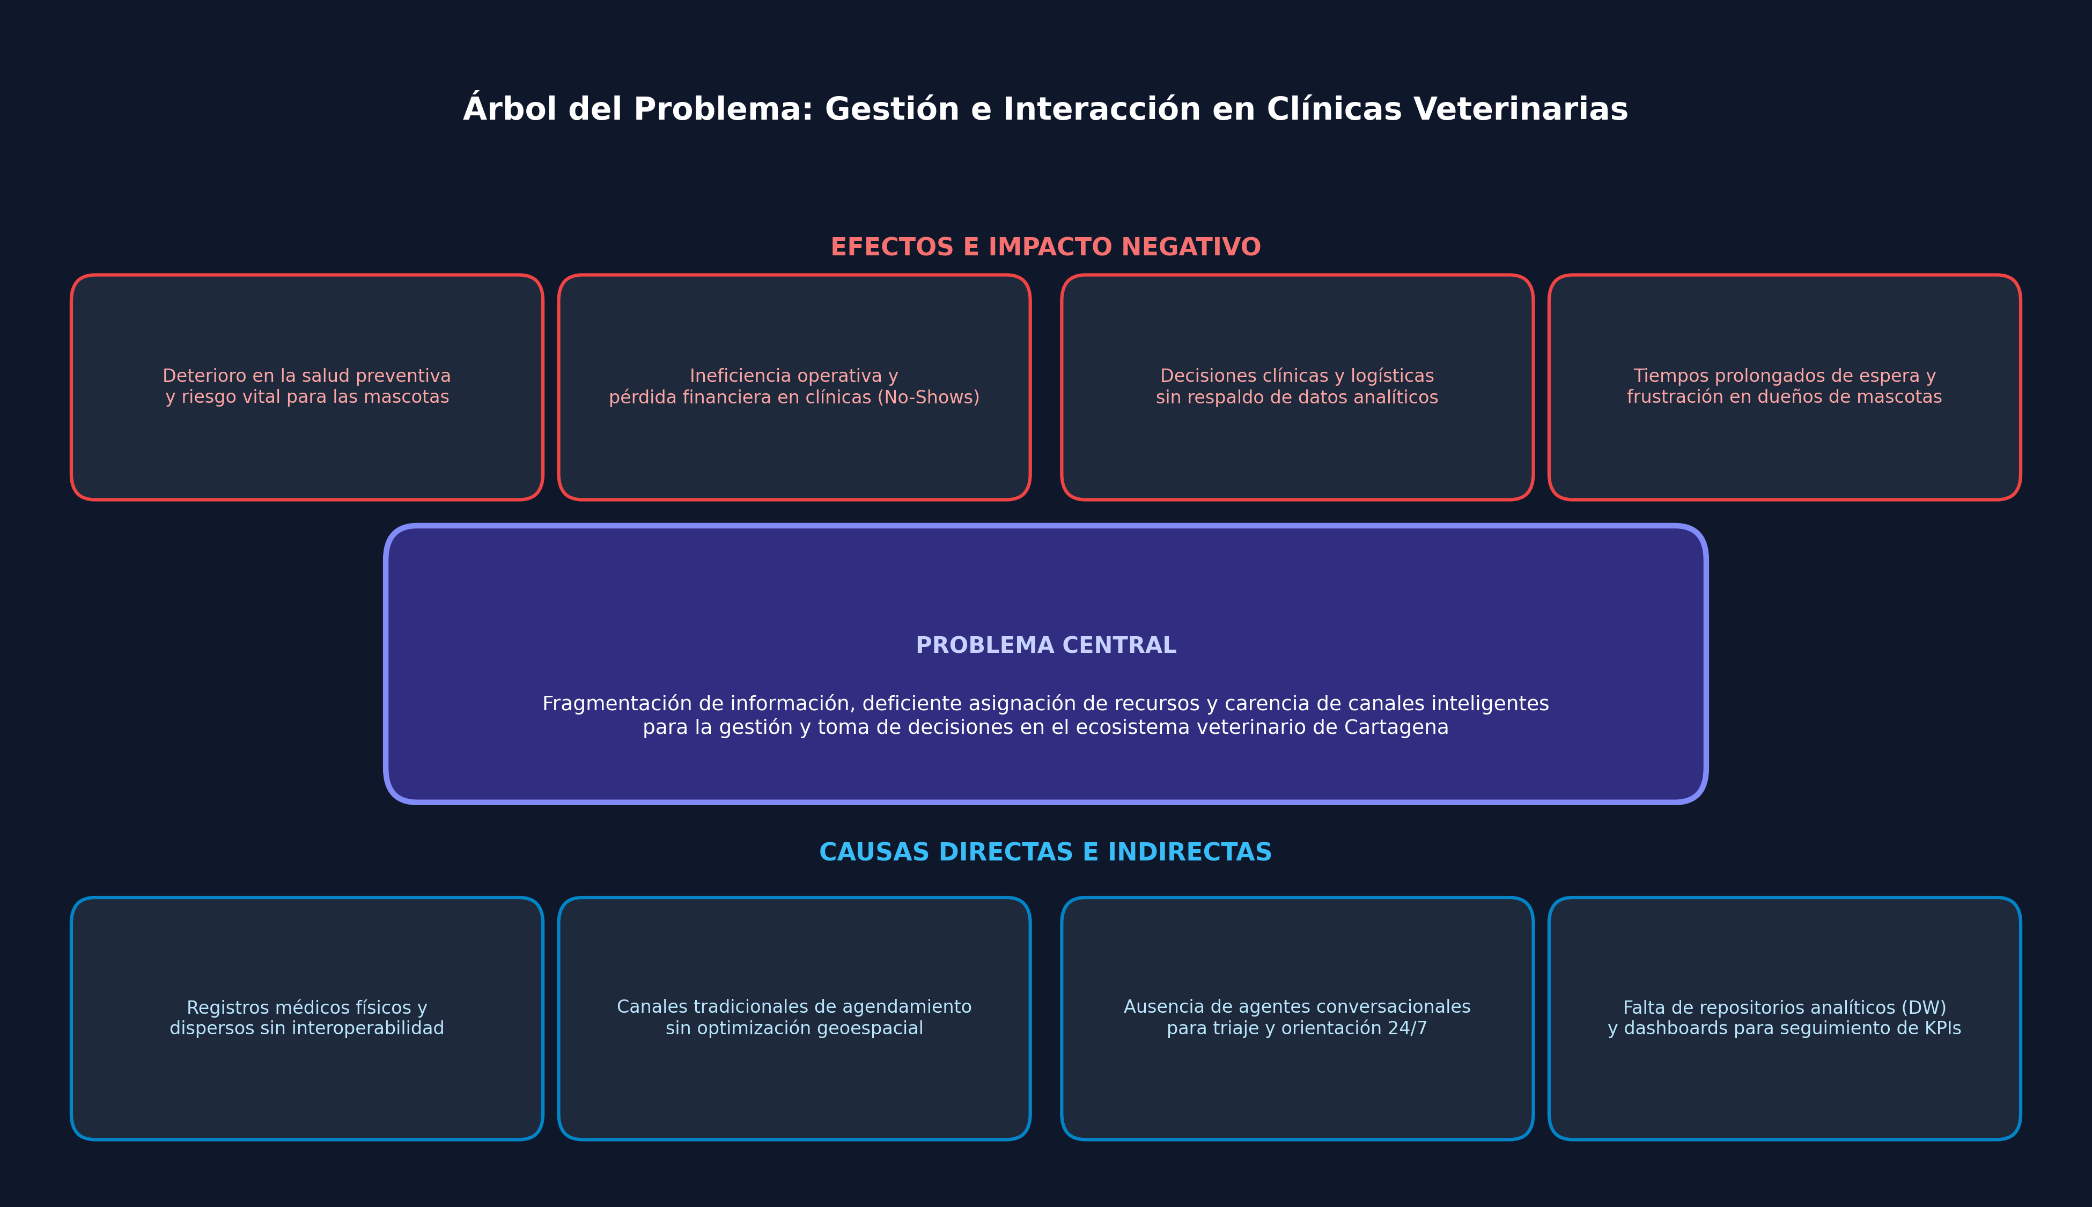

Anexo B: Diagrama de Arquitectura Spring Boot + LLM (Nova Brain)
Figura 2: Figura 2: Arquitectura en Capas de Spring Boot 3.5 con Integración Segura a Groq Cloud / Llama 3.3.
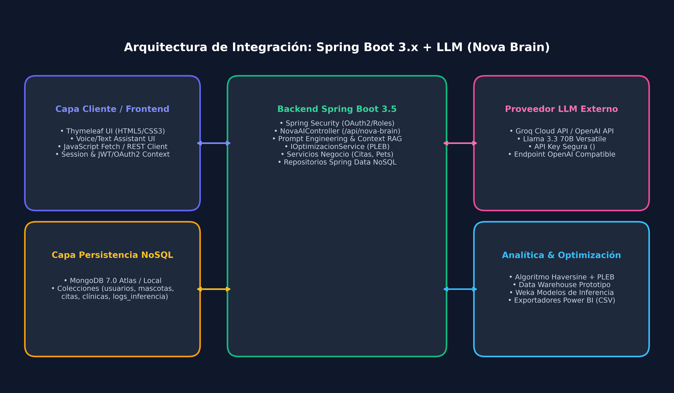

Anexo C: Diccionario de Datos del Modelo E-R (MongoDB)
A continuación se documentan las entidades y colecciones principales de persistencia en MongoDB:
Colección | Campo | Tipo Dato | Descripción Funcional | Restricción / Relación
usuarios | id, email, password, roles, rostroEmbedding | String, List<Role>, List<Double> | Identidad del usuario, credenciales encriptadas y embedding facial biométrico. | PK (_id), Unique (email), Non-Null
mascotas | id, nombre, especie, raza, peso, propietarioId | String, Especie, String, Double, String | Perfil biológico del paciente animal y vínculo con su propietario. | PK (_id), FK (propietarioId -> usuarios)
clinicas | id, nombre, latitud, longitud, estado, telefono | String, Double, Double, EstadoClinica, String | Centro veterinario afiliado con georreferenciación y estado operativo. | PK (_id), Estado in {APROBADA, PENDIENTE}
citas | id, mascotaId, clinicaId, fechaHora, estado, servicioId | String, String, LocalDateTime, String, String | Reserva de atención clínica con estado de cumplimiento. | PK (_id), FK (mascotaId, clinicaId, servicioId)
servicios | id, nombre, precio, duracionMinutos, clinicaId | String, String, BigDecimal, Integer, String | Portafolio de procedimientos médicos ofertados por cada sede. | PK (_id), FK (clinicaId -> clinicas)
logs_inferencia | id, usuarioId, prompt, respuesta, tokens, latenciaMs | String, String, String, Integer, Long | Trazabilidad y auditoría de consultas procesadas por Nova AI. | PK (_id), FK (usuarioId -> usuarios)
visitas | id, citaId, diagnostico, tratamiento, totalFacturado | String, String, String, String, BigDecimal | Registro clínico de atención y factura asociada. | PK (_id), FK (citaId -> citas)

Anexo D: Modelo Dimensional (Esquema Estrella) y Data Warehouse
Figura 3: Figura 3: Modelo Dimensional en Esquema Estrella para el Data Warehouse de ClinicaApp.
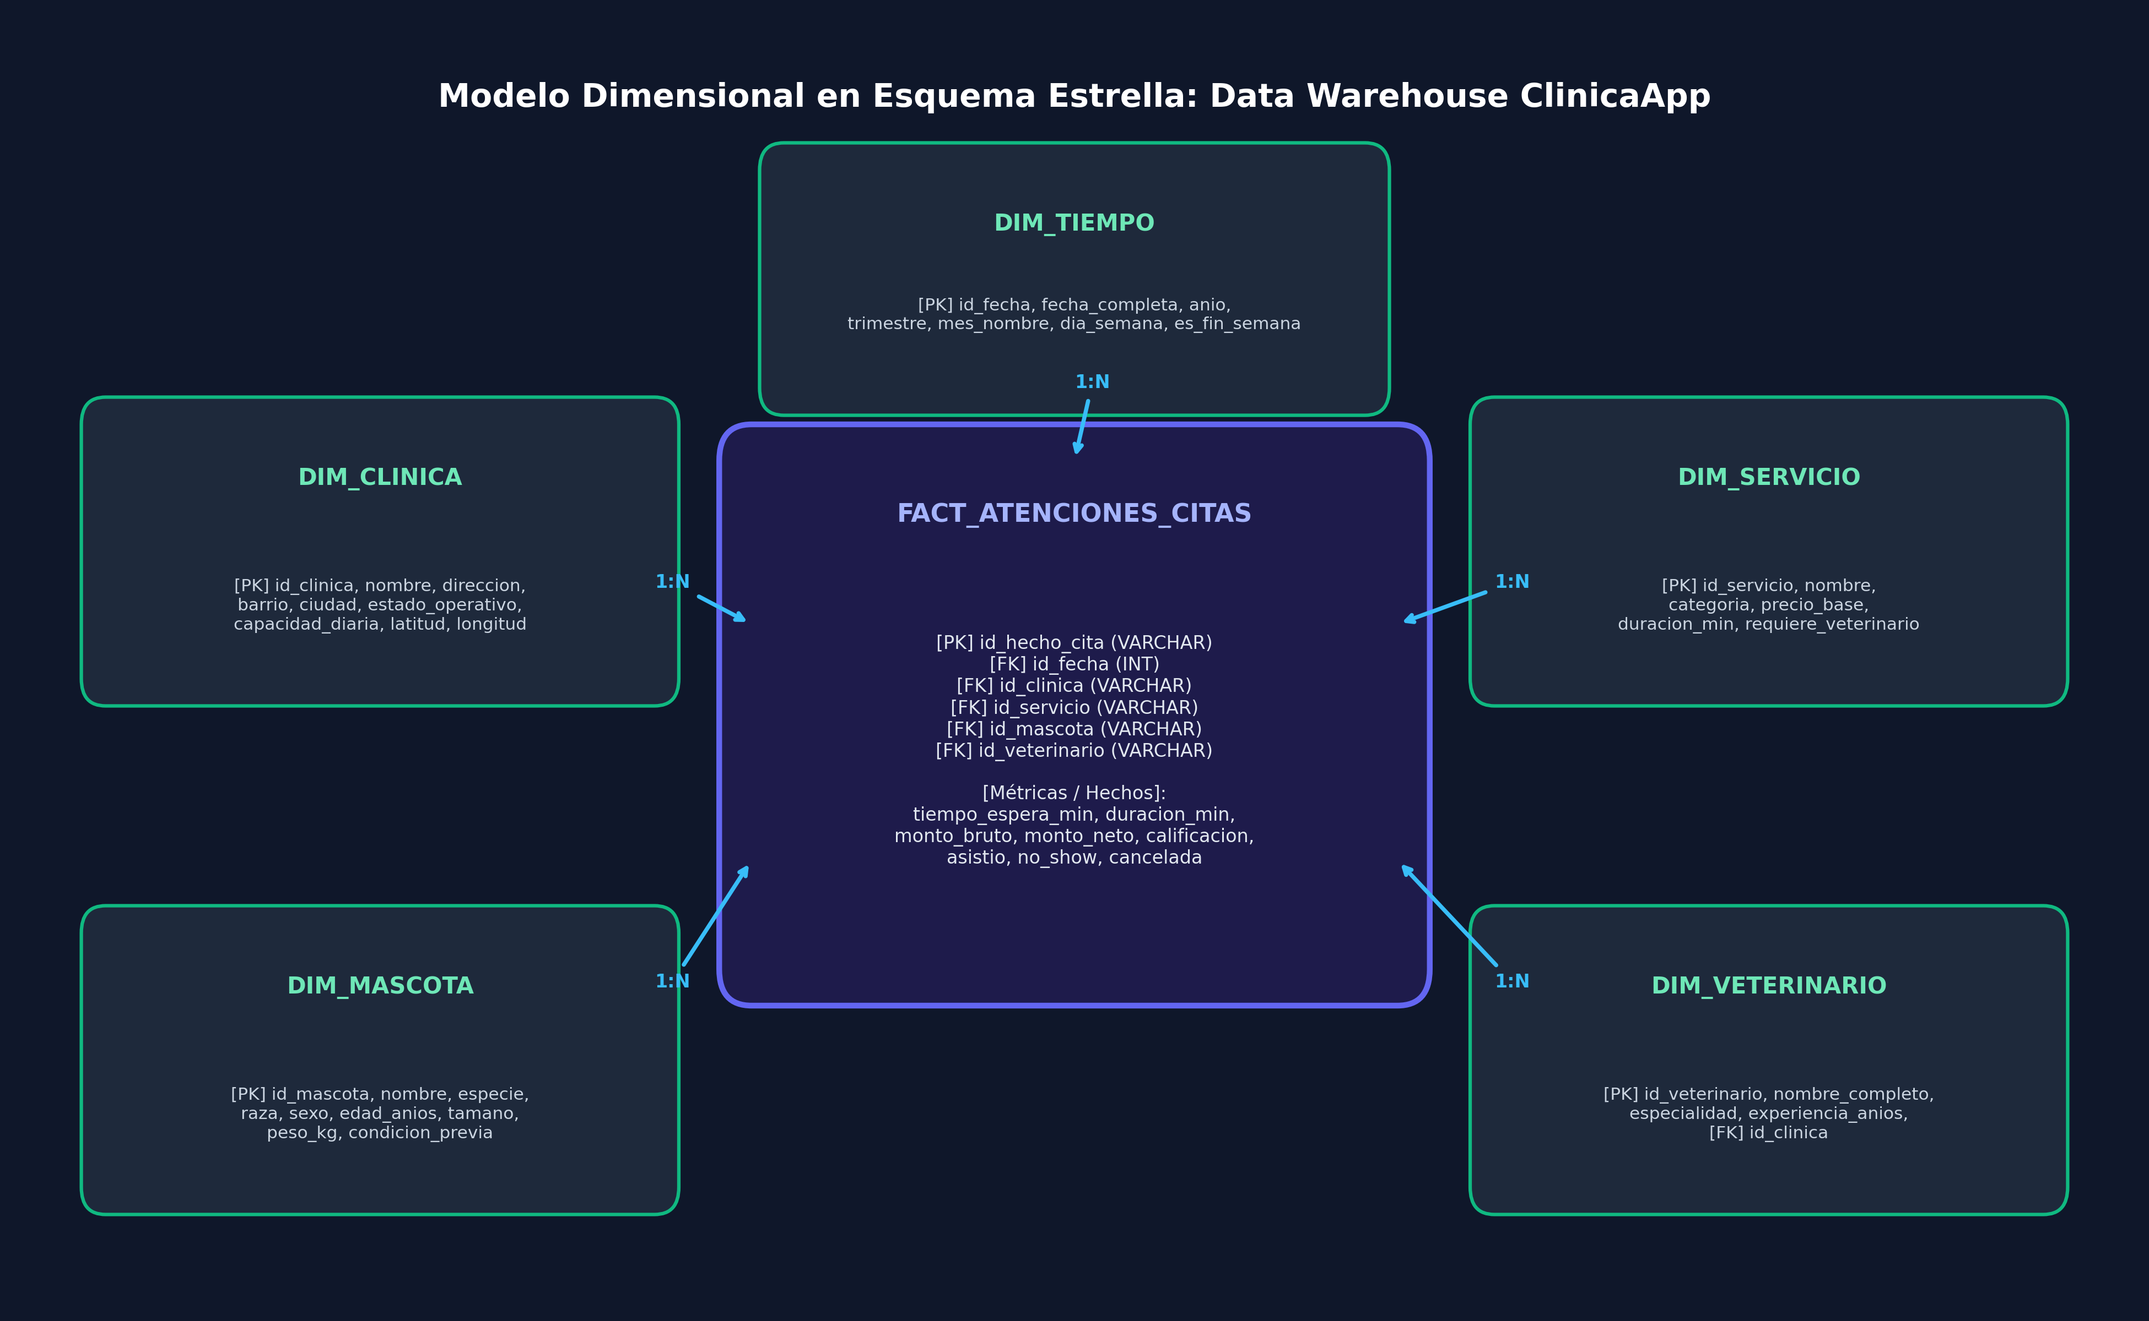

Anexo E: Prototipo del Dashboard Interactivo en Power BI
Figura 4: Figura 4: Cuadro de Mando Ejecutivo en Power BI con KPIs Clínicos, Financieros y Operativos.
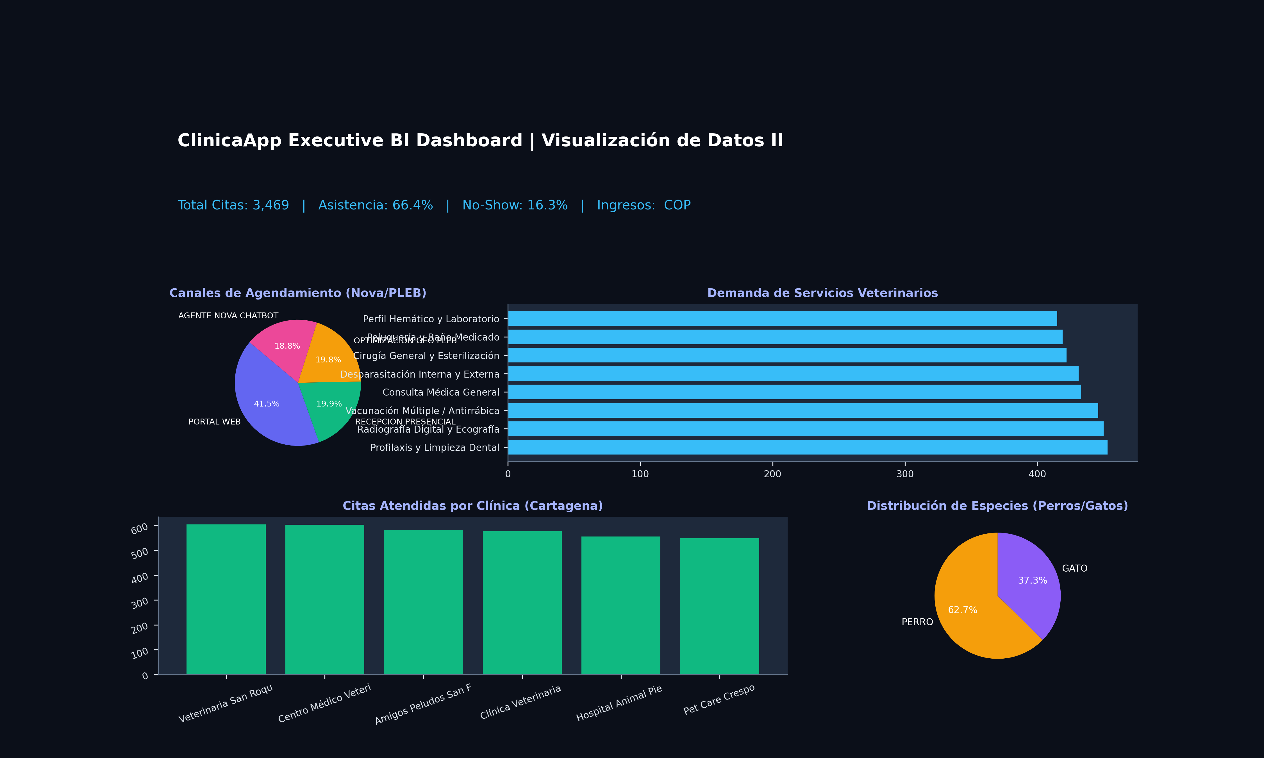

Anexo F: Formulación y Código del Modelo de Optimización (PLEB)
Implementación en Java: Extracto representativo de la implementación algorítmica en Java (OptimizacionServiceImpl.java):
// Cálculo de Distancia Geodésica mediante Haversine (Garantía de No Negatividad d_i >= 0)
double distancia = calcularDistanciaHaversine(latitudUsuario, longitudUsuario, clinicaLat, clinicaLng);
boolean disponible = (clinica.getEstado() == EstadoClinica.APROBADA);
boolean cumpleRadio = (distancia <= resultado.getRadioMaxKm());
boolean esFactible = disponible && cumpleRadio;
// Optimización: Búsqueda del mínimo sobre el espacio factible (Min Z = Sum d_i * X_i)
if (esFactible && distancia < menorDistancia) {
menorDistancia = distancia;
mejorClinica = clinica;
variableGanadora = varDto;
}

